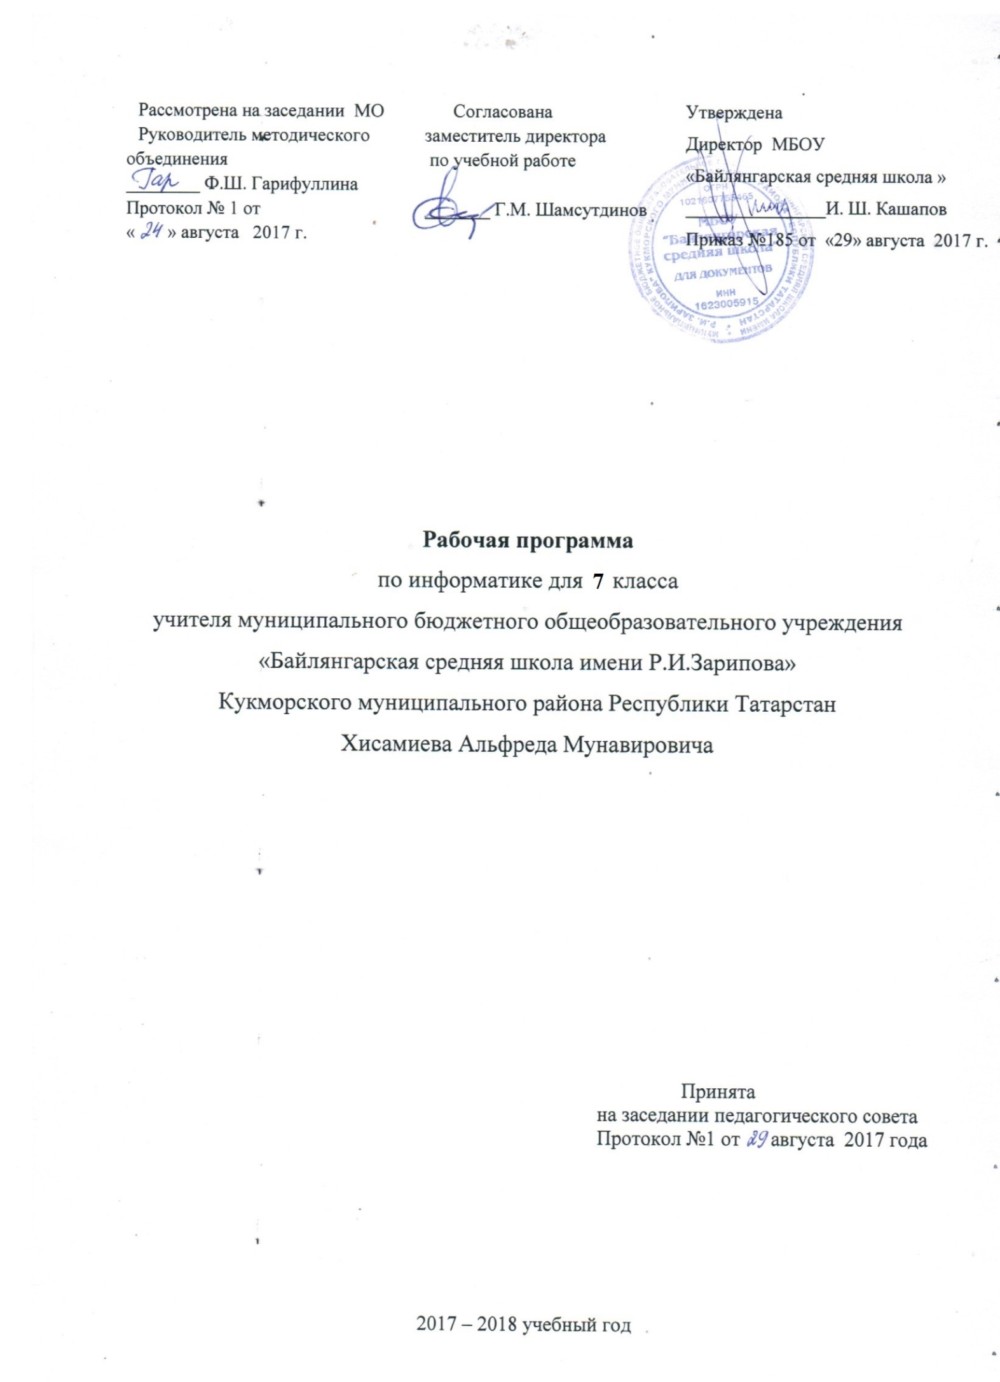

**Пояснительная записка**

**Цель изучения предмета:**

- формирование основ научного мировоззрения в процессе систематизации, теоретического осмысления и обобщения имеющихся представлений и получения новых знаний в области информатики и информационных технологий.

**Задачи:**

* совершенствование общеучебных и общекультурных навыков работы   
  с информацией; формирование алгоритмической культуры; развитие умения работать   
  в коллективе, навыков самостоятельной учебной деятельности школьников (учебного проектирования, моделирования, исследовательской деятельности и т. д.);
* воспитание ответственного и избирательного отношения к информации с учетом правовых и этических аспектов ее распространения, способности осуществлять выбор и нести за него ответственность, стремления к созидательной деятельности и к продолжению образования.

Рабочая программа согласно учебному плану гимназии рассчитана на 35 часов в год / 1 часа в неделю.

**Планируемые предметные результаты**

**Тема 1. Информация и информационные процессы**

**Учащийся научится:**

* декодировать и кодировать информацию при заданных правилах кодирования;
* оперировать единицами измерения количества информации;
* оценивать количественные параметры информационных объектов и процессов (объём памяти, необходимый для хранения информации; время передачи информации и др.);
* записывать в двоичной системе целые числа от 0 до 256;
* перекодировать информацию из одной пространственно-графической или знаково-символической формы в другую, в том числе использовать графическое представление (визуализацию) числовой информации;
* составлять запросы для поиска информации в Интернете;

***Учащийся получит возможность:***

* углубить и развить представления о современной научной картине мира, об информации как одном из основных понятий современной науки, об информационных процессах и их роли в современном мире;
* научиться определять мощность алфавита, используемого для записи сообщения;
* научиться оценивать информационный объём сообщения, записанного символами произвольного алфавита
* познакомиться с тем, как информация представляется в компьютере, в том числе с двоичным кодированием текстов, графических изображений, звука;
* научиться оценивать возможное количество результатов поиска информации в Интернете, полученных по тем или иным запросам.
* познакомиться с подходами к оценке достоверности информации (оценка надёжности источника, сравнение данных из разных источников и в разные моменты времени и т. п.);

**Тема 2. Компьютер как универсальное устройство обработки информации.**

**Учащийся научится:**

* называть функции и характеристики основных устройств компьютера;
* описывать виды и состав программного обеспечения современных компьютеров;
* подбирать программное обеспечение, соответствующее решаемой задаче;
* оперировать объектами файловой системы;

***Учащийся получит возможность:***

* научиться систематизировать знания о принципах организации файловой системы, основных возможностях графического интерфейса и правилах организации индивидуального информационного пространства;
* научиться систематизировать знания о назначении и функциях программного обеспечения компьютера; приобрести опыт решения задач из разных сфер человеческой деятельности с применение средств информационных технологий;
* закрепить представления о требованиях техники безопасности, гигиены, эргономики и ресурсосбережения при работе со средствами информационных и коммуникационных технологий;

**Тема 3. Обработка графической информации**

**Учащийся научится:**

* применять простейший графический редактор для создания и редактирования простых рисунков.

***Учащийся получит возможность:***

* видоизменять готовые графические изображения с помощью средств графического редактора;
* научиться создавать сложные графические объекты с повторяющимися и /или преобразованными фрагментами.

**Тема 4. Обработка текстовой информации**

**Учащийся научится:**

* применять основные правила создания текстовых документов;
* использовать средства автоматизации информационной деятельности при создании текстовых документов;
* применять текстовый редактор для набора, редактирования и форматирования простейших текстов на русском и иностранном языках;
* выделять, перемещать и удалять фрагменты текста; создавать тексты с повторяющимися фрагментами;
* использовать простые способы форматирования (выделение жирным шрифтом, курсивом, изменение величины шрифта) текстов;
* создавать и форматировать списки;
* создавать формулы;
* создавать, форматировать и заполнять данными таблицы;

***Учащийся получит возможность:***

* создавать объемные текстовые документы, включающие списки, таблицы, формулы, рисунки;
* осуществлять орфографический контроль в текстовом документе с помощью средств текстового процессора;
* оформлять текст в соответствии с заданными требованиями к шрифту, его начертанию, размеру и цвету, к выравниванию текста.

**Тема 5. Мультимедиа**

**Учащийся научится:**

* использовать основные приѐмы создания презентаций в редакторах презентаций;
* создавать презентации с графическими и звуковыми объектами;
* создавать интерактивные презентации с управляющими кнопками, гиперссылками;

***Учащийся получит возможность:***

* научиться создавать на заданную тему мультимедийную презентацию с гиперссылками, слайды которой содержат тексты, звуки, графические изображения;
* демонстрировать презентацию на экране компьютера или с помощью проектора.

**Содержание учебного курса, основные виды учебной деятельности**

|  |  |
| --- | --- |
| **Основное содержание курса** | **Характеристика деятельности ученика** |
| **Тема 1. Информация и информационные процессы (9 часов)** Информация. Информационный процесс. Субъективные характеристики информации, зависящие от личности получателя информации и обстоятельств получения информации: важность, своевременность, достоверность, актуальность и т.п.  Представление информации. Формы представления информации. Язык как способ представления информации: естественные и формальные языки. Алфавит, мощность алфавита.  Кодирование информации. Универсальность дискретного (цифрового, в том числе двоичного) кодирования. Двоичный алфавит. Двоичный код. Разрядность двоичного кода. Связь длины (разрядности) двоичного кода и количества кодовых комбинаций.  Размер (длина) сообщения как мера количества содержащейся в нём информации. Достоинства и недостатки такого подхода. Другие подходы к измерению количества информации. Единицы измерения количества информации.  Основные виды информационных процессов: хранение, передача и обработка информации. Примеры информационных процессов в системах различной природы; их роль в современном мире.  Хранение информации. Носители информации (бумажные, магнитные, оптические, флэш-память). Качественные и количественные характеристики современных носителей информации: объем информации, хранящейся на носителе; скорости записи и чтения информации. Хранилища информации. Сетевое хранение информации.  Передача информации. Источник, информационный канал, приёмник информации.  Обработка информации. Обработка, связанная с получением новой информации. Обработка, связанная с изменением формы, но не изменяющая содержание информации. Поиск информации. | **Аналитическая деятельность:**   * оценивать информацию с позиции её свойств (актуальность, достоверность, полнота и пр.); * приводить примеры кодирования с использованием различных алфавитов, встречаются в жизни; * классифицировать информационные процессы по принятому основанию; * выделять информационную составляющую процессов в биологических, технических и социальных системах; * анализировать отношения в живой природе, технических и социальных (школа, семья и пр.) системах с позиций управления.   **Практическая деятельность:**   * кодировать и декодировать сообщения по известным правилам кодирования; * определять количество различных символов, которые могут быть закодированы с помощью двоичного кода фиксированной длины (разрядности); * определять разрядность двоичного кода, необходимого для кодирования всех символов алфавита заданной мощности; * оперировать с единицами измерения количества информации (бит, байт, килобайт, мегабайт, гигабайт); * оценивать числовые параметры информационных процессов (объём памяти, необходимой для хранения информации; скорость передачи информации, пропускную способность выбранного канала и пр.). |
| **Тема 2. Компьютер как универсальное устройство обработки информации. (7 часов)**  Общее описание компьютера. Программный принцип работы компьютера.  Основные компоненты персонального компьютера (процессор, оперативная и долговременная память, устройства ввода и вывода информации), их функции и основные характеристики (по состоянию на текущий период времени).  Состав и функции программного обеспечения: системное программное обеспечение, прикладное программное обеспечение, системы программирования. Компьютерные вирусы. Антивирусная профилактика.  Правовые нормы использования программного обеспечения.  Файл. Типы файлов. Каталог (директория). Файловая система.  Графический пользовательский интерфейс (рабочий стол, окна, диалоговые окна, меню). Оперирование компьютерными информационными объектами в наглядно-графической форме: создание, именование, сохранение, удаление объектов, организация их семейств. Архивирование и разархивирование.  Гигиенические, эргономические и технические условия безопасной эксплуатации компьютера. | **Аналитическая деятельность:**   * анализировать компьютер с точки зрения единства программных и аппаратных средств; * анализировать устройства компьютера с точки зрения организации процедур ввода, хранения, обработки, вывода и передачи информации; * определять программные и аппаратные средства, необходимые для осуществления информационных процессов при решении задач; * анализировать информацию (сигналы о готовности и неполадке) при включении компьютера; * определять основные характеристики операционной системы; * планировать собственное информационное пространство.   **Практическая деятельность:**   * получать информацию о характеристиках компьютера; * оценивать числовые параметры информационных процессов (объём памяти, необходимой для хранения информации; скорость передачи информации, пропускную способность выбранного канала и пр.); * выполнять основные операции с файлами и папками; * оперировать компьютерными информационными объектами в наглядно-графической форме; * оценивать размеры файлов, подготовленных с использованием различных устройств ввода информации в заданный интервал времени (клавиатура, сканер, микрофон, фотокамера, видеокамера); * использовать программы-архиваторы; * осуществлять защиту информации от компьютерных вирусов помощью антивирусных программ. |
| **Тема 3. Обработка графической информации (4 часа)**  Формирование изображения на экране монитора. Компьютерное представление цвета. Компьютерная графика (растровая, векторная). Интерфейс графических редакторов. Форматы графических файлов. | **Аналитическая деятельность:**   * анализировать пользовательский интерфейс используемого программного средства; * определять условия и возможности применения программного средства для решения типовых задач; * выявлять общее и отличия в разных программных продуктах, предназначенных для решения одного класса задач.   **Практическая деятельность:**   * определять код цвета в палитре RGB в графическом редакторе; * создавать и редактировать изображения с помощью инструментов растрового графического редактора; * создавать и редактировать изображения с помощью инструментов векторного графического редактора. |
| **Тема 4. Обработка текстовой информации (9 часов)**  Текстовые документы и их структурные единицы (раздел, абзац, строка, слово, символ). Технологии создания текстовых документов. Создание, редактирование и форматирование текстовых документов на компьютере Стилевое форматирование. Включение в текстовый документ списков, таблиц, диаграмм, формул и графических объектов. Гипертекст. Создание ссылок: сноски, оглавления, предметные указатели. Коллективная работа над документом. Примечания. Запись и выделение изменений. Форматирование страниц документа. Ориентация, размеры страницы, величина полей. Нумерация страниц. Колонтитулы. Сохранение документа в различных текстовых форматах.  Инструменты распознавания текстов и компьютерного перевода.  Компьютерное представление текстовой информации. Кодовые таблицы. Американский стандартный код для обмена информацией, примеры кодирования букв национальных алфавитов. Представление о стандарте Юникод. | **Аналитическая деятельность:**   * анализировать пользовательский интерфейс используемого прог. средства; * определять условия и возможности применения программного средства для решения типовых задач; * выявлять общее и отличия в разных программных продуктах, предназначенных для решения одного класса задач.   **Практическая деятельность:**   * создавать небольшие текстовые документы посредством квалифицированного клавиатурного письма с использованием базовых средств текстовых редакторов; * форматировать текстовые документы (установка параметров страницы документа; форматирование символов и абзацев; вставка колонтитулов и номеров страниц). * вставлять в документ формулы, таблицы, списки, изображения; * выполнять коллективное создание текстового документа; * создавать гипертекстовые документы; * выполнять кодирование и декодирование текстовой информации, используя кодовые таблицы (Юникода, КОИ-8Р, Windows 1251); * использовать ссылки и цитирование источников при создании на их основе собственных информационных объектов. |
| **Тема 5. Мультимедиа (6 часов)** Понятие технологии мультимедиа и области её применения. Звук и видео как составляющие мультимедиа. Компьютерные презентации. Дизайн презентации и макеты слайдов.  Звуки и видео изображения. Композиция и монтаж.  Возможность дискретного представления мультимедийных данных | **Аналитическая деятельность:**   * анализировать пользовательский интерфейс используемого программного средства; * определять условия и возможности применения программного средства для решения типовых задач; * выявлять общее и отличия в разных программных продуктах, предназначенных для решения одного класса задач.   **Практическая деятельность:**   * создавать презентации с использованием готовых шаблонов; * записывать звуковые файлы с различным качеством звучания (глубиной кодирования и частотой дискретизации). |

В течение учебного года по оценке качества подготовки учащихся проводятся 4 контрольные работы. В конце учебного года проводится промежуточная аттестация в форме теста.

**Календарно–тематическое планирование**

|  |  |  |  |  |
| --- | --- | --- | --- | --- |
| № | Тема урока | Дата проведения | | Примечание |
| план | факт |
| **Тема 1. Информация и информационные процессы (9 часов)** | | | | |
| 1 | Цели изучения предмета информатики и ИКТ. Техника безопасности и организация рабочего места. | 8.09 |  |  |
| 2 | Информация и её свойства. | 15.09 |  |  |
| 3 | Информационные процессы. Обработка информации | 22.09 |  |  |
| 4 | Информационные процессы. Хранение и передача информации. | 29.09 |  |  |
| 5 | Всемирная паутина как информационное хранилище. | 6.10 |  |  |
| 6 | Представление информации. | 13.10 |  |  |
| 7 | Дискретная форма представления информации. | 20.10 |  |  |
| 8 | Единицы измерения информации. | 27.10 |  |  |
| 9 | Контрольная работа №1 по теме «Информация и информационные процессы». | 10.11 |  |  |
| **Компьютер как универсальное устройство для работы с информацией (7 часов)** | | | | |
| 10 | Основные компоненты компьютера и их функции. | 17.11 |  |  |
| 11 | Персональный компьютер. | 24.11 |  |  |
| 12 | Программное обеспечение компьютера. Системное программное обеспечение. | 1.12 |  |  |
| 13 | Системы программирования и прикладное программное обеспечение. | 8.12 |  |  |
| 14 | Файлы и файловые структуры. | 15.12 |  |  |
| 15 | Пользовательский интерфейс. | 22.12 |  |  |
| 16 | Контрольная работа №2 по теме «Компьютер как универсальное устройство для работы с информацией». | 12.01 |  |  |
| **Обработка графической информации (4 часа)** | | | | |
| 17 | Формирование изображения на экране компьютера. | 19.01 |  |  |
| 18 | Компьютерная графика. | 26.01 |  |  |
| 19 | Создание графических изображений. | 2.02 |  |  |
| 20 | Контрольная работа №3 по теме «Обработка графической информации». | 9.02 |  |  |
| **Обработка текстовой информации (9 часов)** | | | | |
| 21 | Текстовые документы и технологии их создания. | 16.02 |  |  |
| 22 | Создание текстовых документов на компьютере. | 23.02 |  |  |
| 23 | Прямое форматирование. | 2.03 |  |  |
| 24 | Стилевое форматирование. | 9.03 |  |  |
| 25 | Визуализация информации в текстовых документах. | 16.03 |  |  |
| 26 | Распознавание текста и системы компьютерного перевода. | 23.03 |  |  |
| 27 | Оценка количественных параметров текстовых документов. | 6.04 |  |  |
| 28 | Оформление реферата «История вычислительной техники». | 13.04 |  |  |
| 29 | Контрольная работа №4 по теме «Обработка текстовой информации». | 20.04 |  |  |
| **Мультимедиа (5 часов)** | | | | |
| 30 | Технология мультимедиа. | 27.04 |  |  |
| 31 | Компьютерные презентации. | 4.05 |  |  |
| 32 | Создание мультимедийной презентации. | 11.05 |  |  |
| 33 | Монтаж информационного объекта. | 18.05 |  |  |
| 34 | Промежуточная аттестация. | 25.05 |  |  |

**Используемая литература**

1. Семакин И. Г., Залогова Л. А., Русаков С. В., ШестаковаЛ. В. Информатика и ИКТ. Учебник для 7 класса. — М.: БИНОМ. Лаборатория знаний, 2016.
2. Задачник практикум в 2 т. /Л.А.Залогова, М.А. Плаксин, С.В, Рускаов и др.: под ред. И.Г. Семакина, Е.К. Хеннера, - 5-е изд.. – М.: БИНОМ. Лаборатория знаний, 2008 г.
3. Информатика. Тесты 9-11 классы (базовый уровень)/ авт.сост. Е.В. Полякова. – Волгоград: Учитель, 2008г./
4. Программы для общеобразовательных учреждений: Информатика, 2-11 классы. Методическое пособие. Н. Самылкина, О. Полежаева. - М.: БИНОМ. Лаборатория знаний, 2010. – 585 с.

**Электронные ресурсы:**

* <http://www.metodist.ru> Лаборатория информатики МИОО
* <http://www.it-n.ru> Сеть творческих учителей информатики
* <http://www.metod-kopilka.ru> Методическая копилка учителя информатики
* <http://fcior.edu.ru> <http://eor.edu.ru> Федеральный центр информационных образовательных ресурсов (ОМC)
* <http://pedsovet.su> Педагогическое сообщество
* <http://school-collection.edu.ru> Единая коллекция цифровых образовательных ресурсов
* Тестирование online: 5 - 11 классы: http://www.kokch.kts.ru/cdo/
* Педагогическая мастерская, уроки в Интернет и многое другое: <http://teacher.fio.ru>
* Министерство образования РФ: <http://www.informika.ru/>; <http://www.ed.gov.ru/>; http://www.edu.ru/
* Преподавание, наука и жизнь: сайт Константина Полякова – <http://kpolyakov.narod.ru>
* Сдам ГИА. Образовательный портал для подготовки к экзаменам - <https://sdamgia.ru/>